|  |
| --- |
|  |
| МИНОБРНАУКИ РОССИИ |
| Федеральное государственное бюджетное образовательное учреждение  высшего образования  **«МИРЭА –Российский технологический университет»** **РТУ МИРЭА** **Институт кибербезопасности и цифровых технологий**  **Кафедра КБ-4 «Интеллектуальные системы информационной безопасности»** |
|  |

Дисциплина «Технологии обеспечения информационной безопасности»

Отчет

о проделанной практической работе №3

Выполнил студент 1 курса

Группы: ББМО-02-24

Худяков Д.А.

Проверил

Петров К. Е.

Москва

2024

**Вариант 8**

1. Устанавливаем **Security Policy Tool** на компьютер с сайта.

2. **Изучаем встроенные примеры политики доступа (ПД) в приложении, которое мы установили «Security Policy Tool». Например,** меди-цинский центр, университет и т.д.

3. **Определение своего варианта для выполнения задания:**

**N = n mod m + 1 = 7 mod 10 + 1 = 7 + 1 = 8 (8 вариант)**

4. **Разработка и верификация ПБ по Заданию №8 из Приложения 1.**

**Задание 8**

**Дано:**

Система учета аутентифицирующей информации к автоматизированным рабочим местам.

Субъекты: сотрудник отдела ИБ, начальник отдела (2 субъекта), работники (4 субъекта).

Объект: база данных аутентифицирующей информации.

**Задание:** Cформировать политику доступа субъектов к базе данных аутентифицирующей информации.

**Вопрос:**Используя специализированное ПО Security Policy Tool, выяс-ните имеет ли начальник одного отдела иметь доступ и корректировать аутентифицирующею информацию сотрудников другого отдела?

**Ход работы:**

1. Для начала создаем в разделе «Subject» занимаемые должности сотрудников:

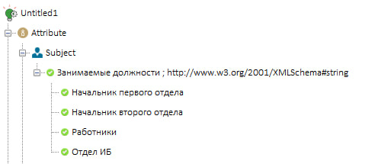

2. Далее в раздел «Resource» добавляем базу данных:

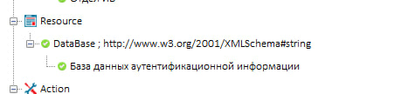

3. В раздел «Action» добавляем возможные действия сотрудников с базой данных аутентифицирующей информации:

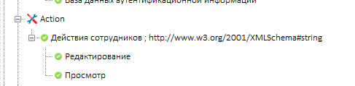

4. В раздел «Environment» добавляем среду их работы (Кто-то в первом отделе работает, а кто-то во втором):

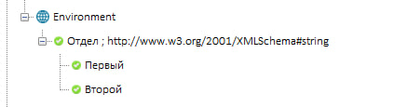

5. Далее в разделе «ABAC» добавляем политику доступа:

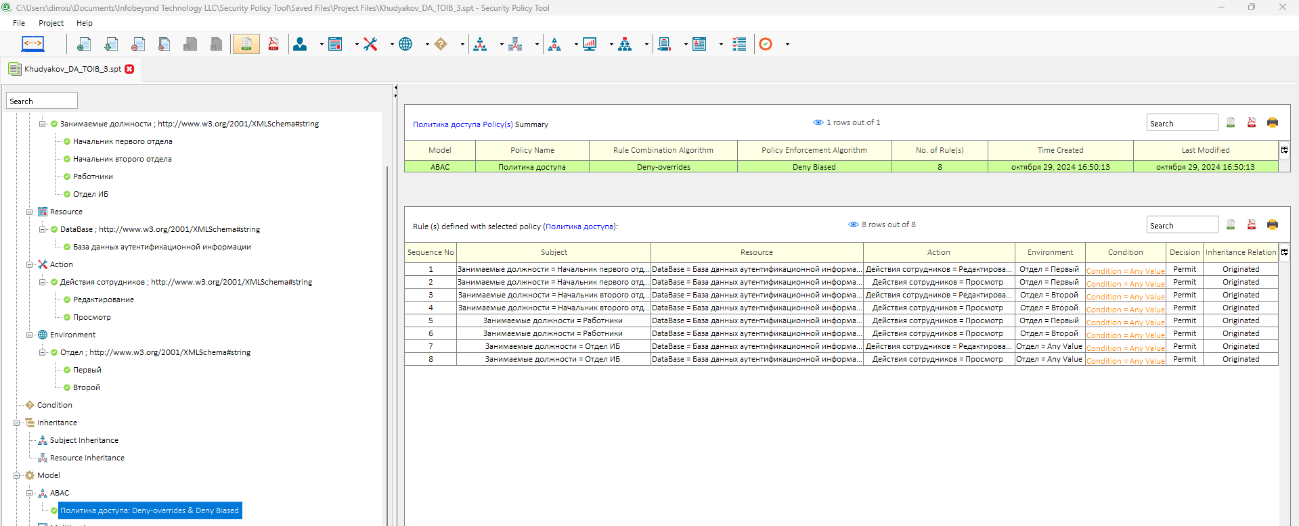

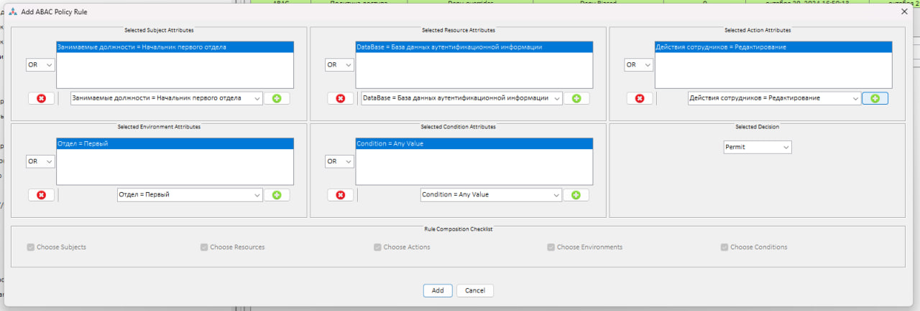

6. В разделе «Individual Security Requirement» производим тестирование всех возможных ситуаций:

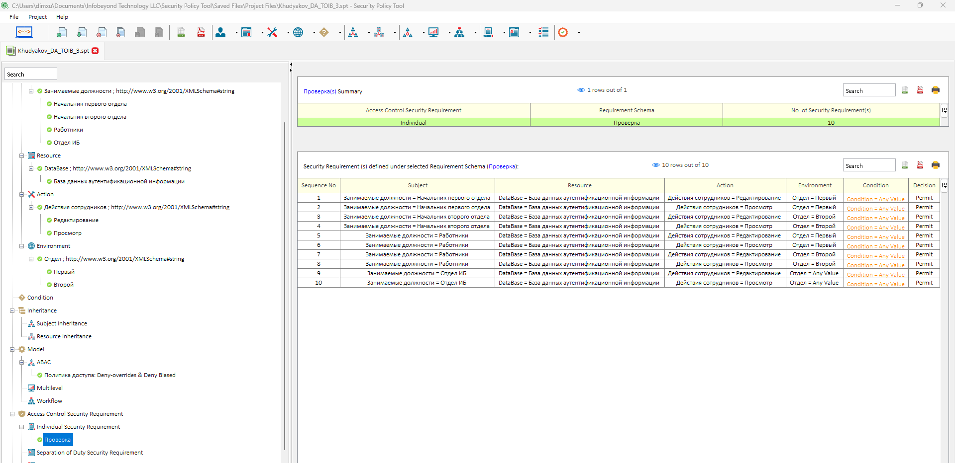

7. Результат проверки политики доступа: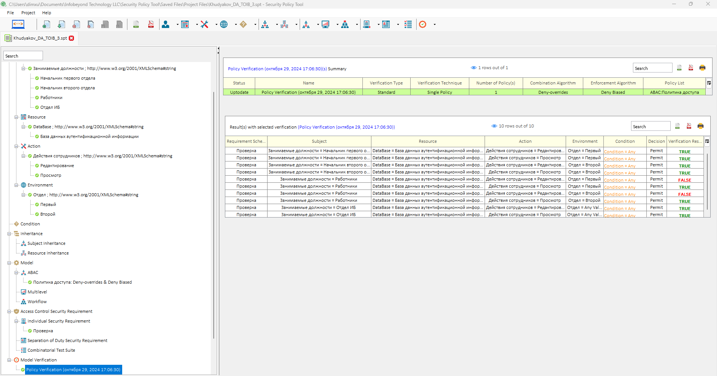

Вывод:

1) Начальник первого отдела может просматривать и редактировать аутентифицирующую информацию только первого отдела (Можно увидеть, что после результата проверки у начальника первого отдела нет доступа к аутентифицирующей информации второго отдела)

2) Начальник второго отдела может редактировать и просматривать аутентифицирующую информацию только второго отдела (Можно увидеть, что после результата проверки у начальника второго отдела нет доступа к аутентифицирующей информации первого отдела)

3) А сотрудник отдела ИБ может просматривать и редактировать аутентифицирующую информацию всех отделов (Первого и Второго отдела)

4) Работники, наоборот, не имеют прав на просмотр и редактирование аутентифицирующей информации всех отделов (Первого и Второго отдела)

Таким образом, можно сделать вывод, что результат проверки оказался положительным и такая политика доступа имеет место быть.

**Вопрос:**Используя специализированное ПО Security Policy Tool, выяс-ните имеет ли начальник одного отдела иметь доступ и корректировать аутентифицирующею информацию сотрудников другого отдела?

**Ответ: (Нет)** Начальник одного отдела не можетиметь доступ и корректировать аутентифицирующую информацию сотрудников другого отдела.